**Spire.PDF转换API调用接口使用说明**

1. **Doc接口使用**

**使用postman，完整调用如图1-1所示。**

**接口地址的url为**[**http://0721f2dbffbe498592349d8861b5103e.apig.cn-east-3.huaweicloudapis.com/convertInDocUrl?docUrl=http://sunny365.cc:8018/TestDoc.docx&fileName=TestDoc.docx&fileFormat=pdf**](http://0721f2dbffbe498592349d8861b5103e.apig.cn-east-3.huaweicloudapis.com/convertInDocUrl?docUrl=http://sunny365.cc:8018/TestDoc.docx&fileName=TestDoc.docx&fileFormat=pdf) &password。

* + - **docUrl后面跟的地址为源文档的网络地址。**
    - **fileName后面设置的为源文档的文档名称。**
    - **fileFormat后面设置的为源文档转换为的文档格式类型，支持转换为的格式有doc docx wordml wordxml odt docm dotm dotx dot rtf pdf xps epub pcl postScript。**
    - **password为打开源文档的密码，没有则不用写。**
    - **header中的appid和appkey从冰蓝科技服务客服获取。**

**Response中的body即为转换出来的文档的流数据。**

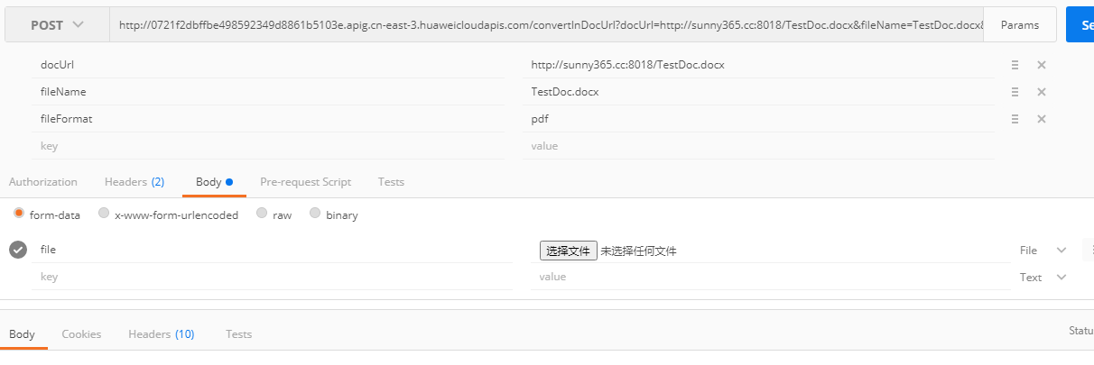

**图1-1**

1. **Ppt接口使用**

**使用postman，完整调用如图1-2所示。**

**接口地址的url为:**[**http://0721f2dbffbe498592349d8861b5103e.apig.cn-east-3.huaweicloudapis.com/convertInPptUrl?pptUrl=https://cloud.e-iceblue.cn/demo/sample.pptx&fileName=sample.pptx&fileFormat=Pdf&password**](http://0721f2dbffbe498592349d8861b5103e.apig.cn-east-3.huaweicloudapis.com/convertInPptUrl?pptUrl=https://cloud.e-iceblue.cn/demo/sample.pptx&fileName=sample.pptx&fileFormat=Pdf&password)**。**

* + - **pptUrl后面跟的地址为源文档的网络地址。**
    - **fileName后面设置的为源文档的文档名称。**
    - **fileFormat后面设置的为源文档转换为的文档格式类型，支持转换为的格式有 Pptx Ppsx Ppt Pps Odp Pdf Xps PsPcl。**
    - **password为打开源文档的密码，没有则不用写。**
    - **header中的appid和appkey从冰蓝科技服务客服获取。**

**Response中的body即为转换出来的文档的流数据。**

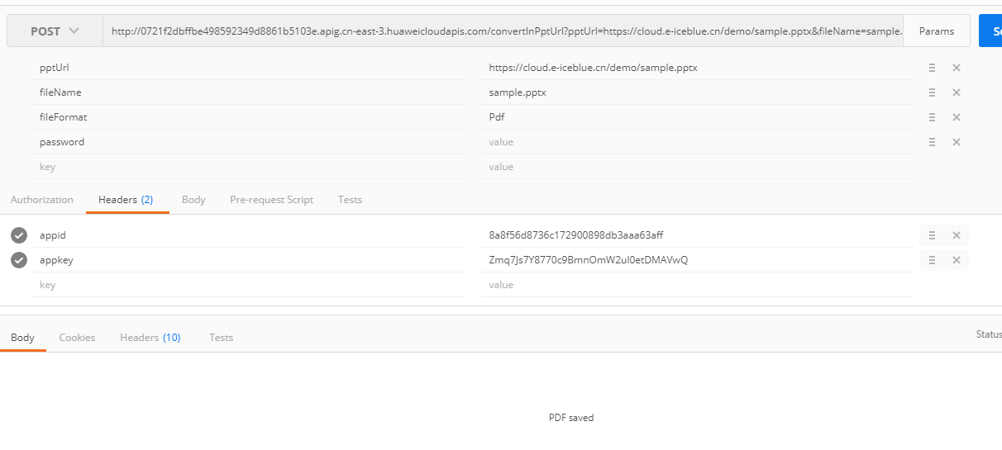

**图1-2**

1. **Xls接口使用**

**使用postman，完整调用如图1-3所示。**

**接口地址的url为:**[**http://0721f2dbffbe498592349d8861b5103e.apig.cn-east-3.huaweicloudapis.com/convertInXlsUrl?xlsUrl=https://cloud.e-iceblue.cn/demo/sample.xlsx&fileName=sample.xlsx&fileFormat=Pdf&password**](http://0721f2dbffbe498592349d8861b5103e.apig.cn-east-3.huaweicloudapis.com/convertInXlsUrl?xlsUrl=https://cloud.e-iceblue.cn/demo/sample.xlsx&fileName=sample.xlsx&fileFormat=Pdf&password) 。

* + - **xlsUrl后面跟的地址为源文档的网络地址。**
    - **fileName后面设置的为源文档的文档名称。**
    - **fileFormat后面设置的为源文档转换为的文档格式类型，支持转换为的格式有 Xlsx Xlsb Xls Ods Pdf Xps Ps Pcl。**
    - **password为打开源文档的密码，没有则不用写。**
    - **header中的appid和appkey从冰蓝科技服务客服获取。**

**Response中的body即为转换出来的文档的流数据。**

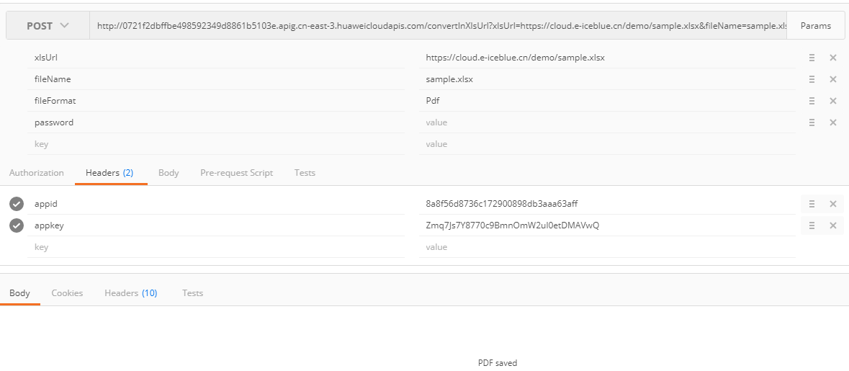

**图1-3**

1. **Pdf接口使用**

**使用postman，完整调用如图1-4所示。**

**接口地址的url为:** [**http://0721f2dbffbe498592349d8861b5103e.apig.cn-east-3.huaweicloudapis.com/convertInPdfUrl?pdfUrl=https://cloud.e-iceblue.cn/demo/demo.pdf&fileName=demo.pdf&fileFormat=Docx&password**](http://0721f2dbffbe498592349d8861b5103e.apig.cn-east-3.huaweicloudapis.com/convertInPdfUrl?pdfUrl=https://cloud.e-iceblue.cn/demo/demo.pdf&fileName=demo.pdf&fileFormat=Docx&password)**.**

* + - **pptUrl后面跟的地址为源文档的网络地址。**
    - **fileName后面设置的为源文档的文档名称。**
    - **fileFormat后面设置的为源文档转换为的文档格式类型，支持转换为的格式有 Pdf Png Doc Docx Xps Pcl Ps Html Svg。**
    - **password为打开源文档的密码，没有则不用写。**
    - **header中的appid和appkey从冰蓝科技服务客服获取。**

**Response中的body即为转换出来的文档的流数据。**

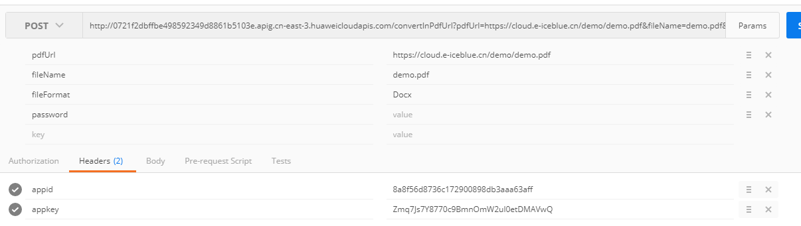

**图1-4**